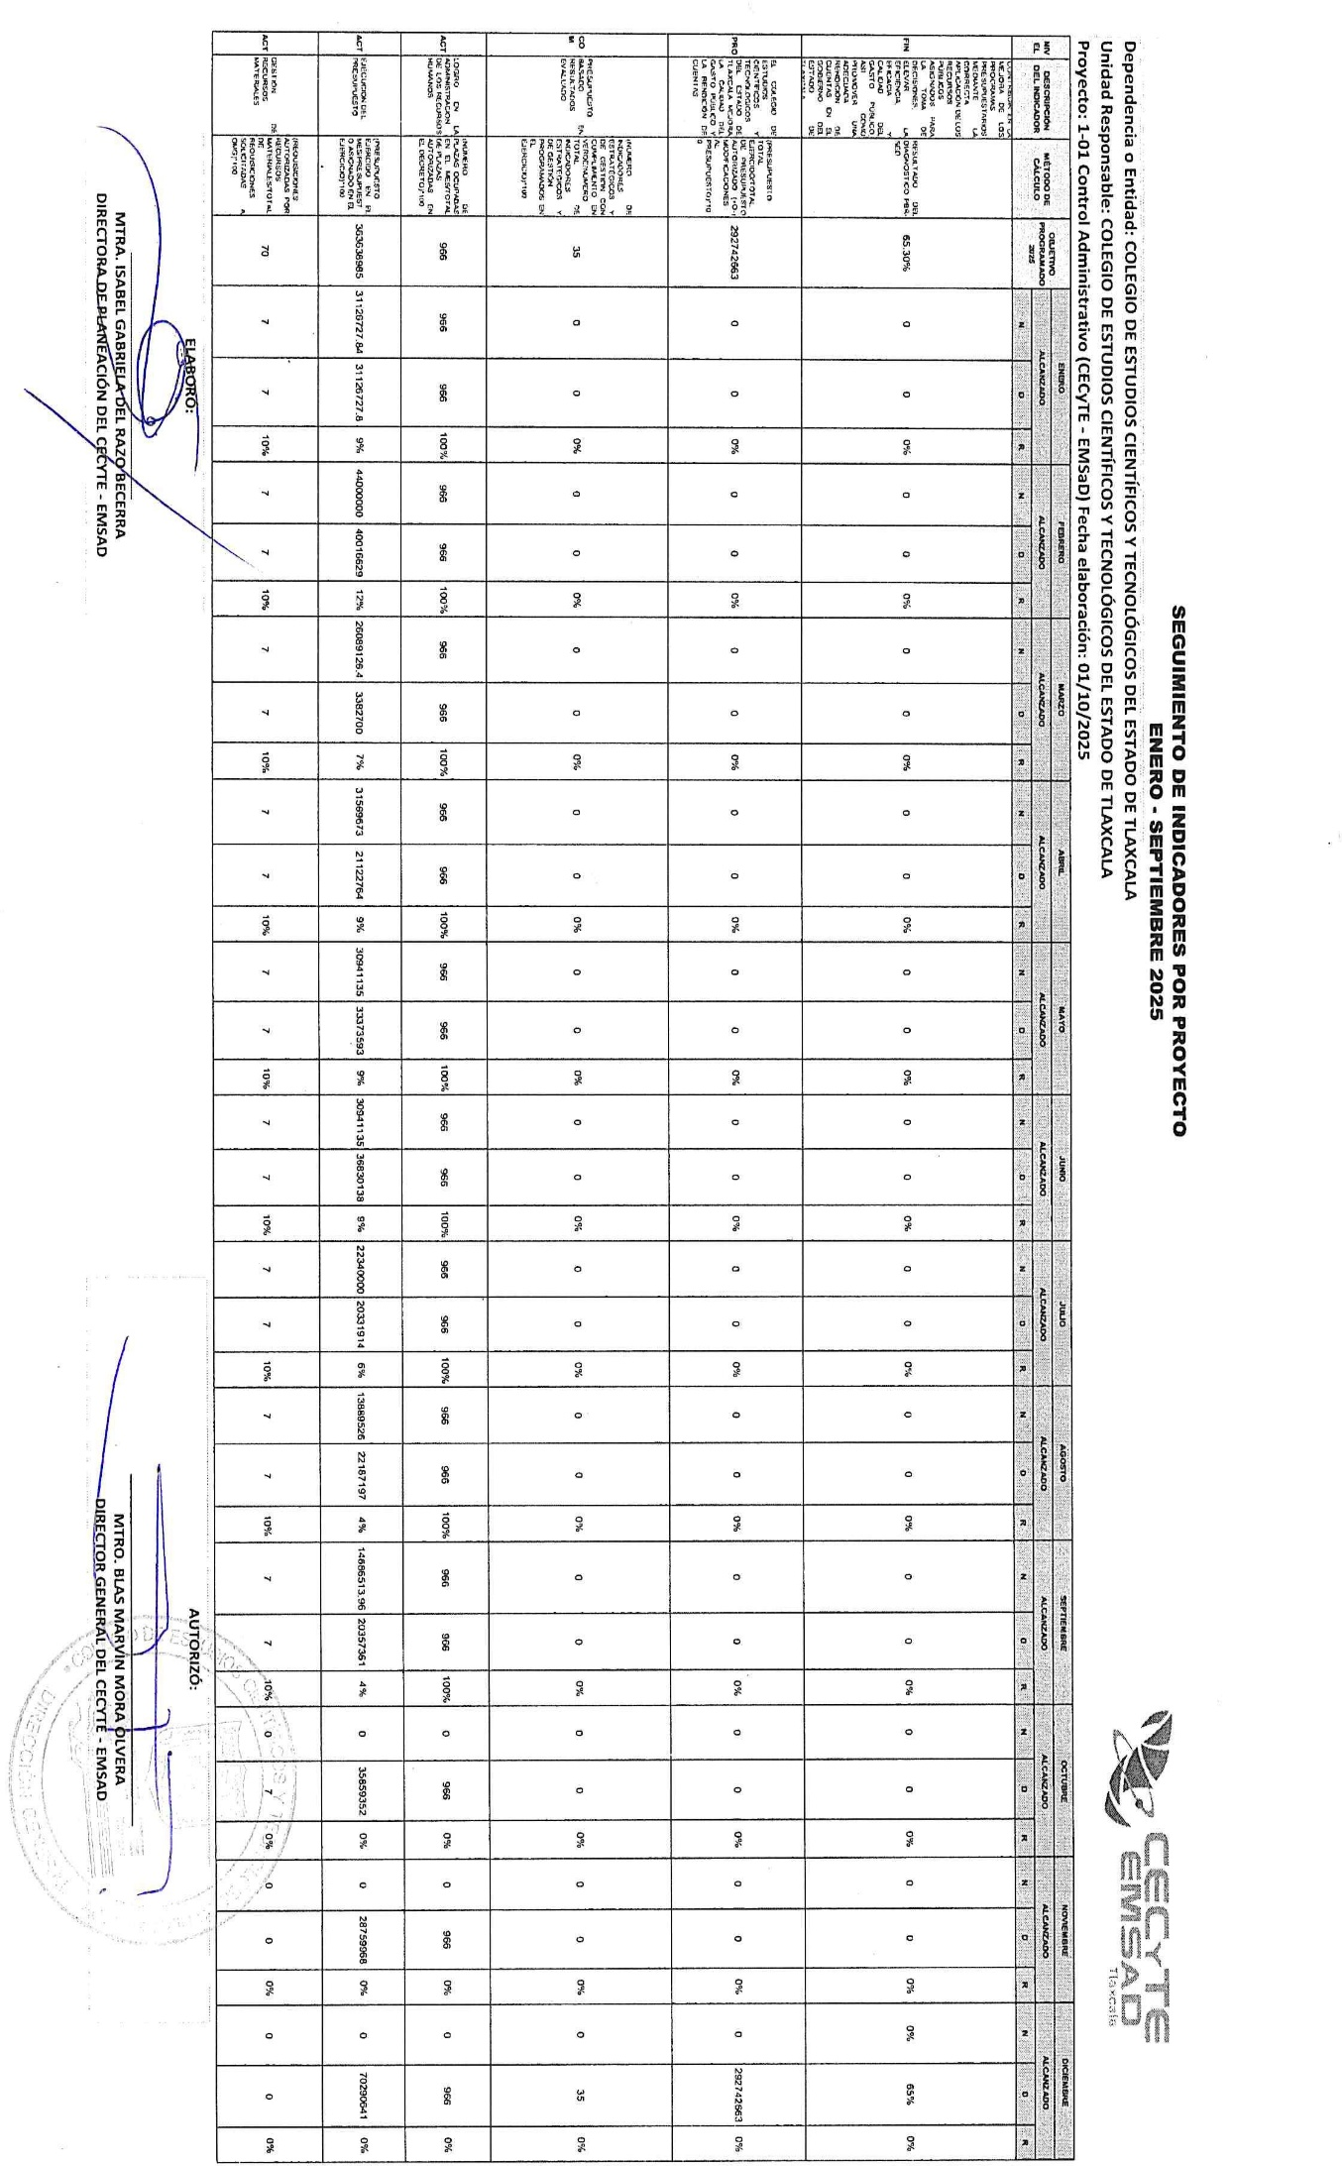

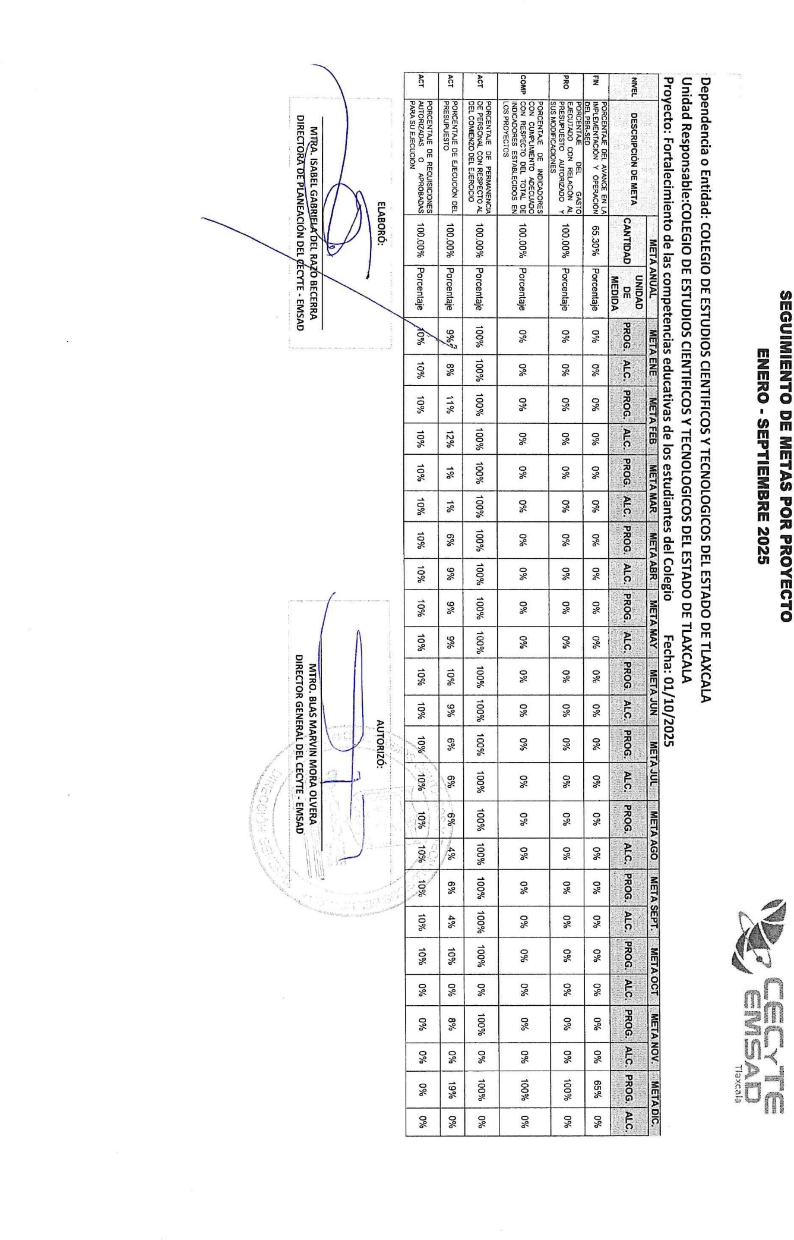

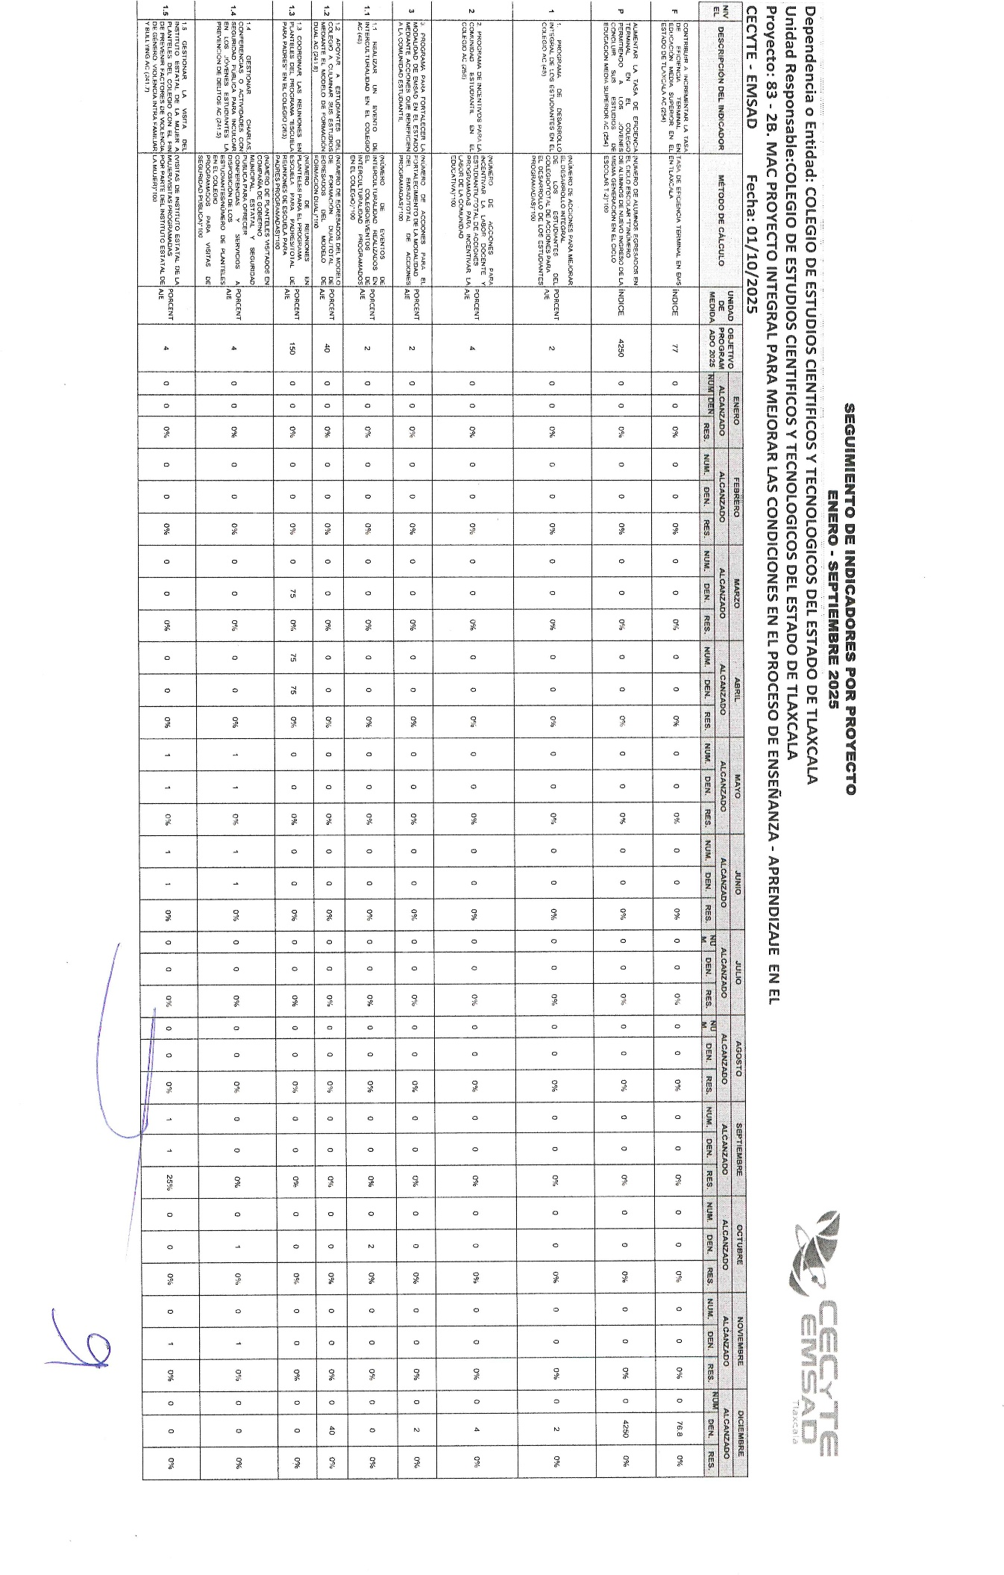

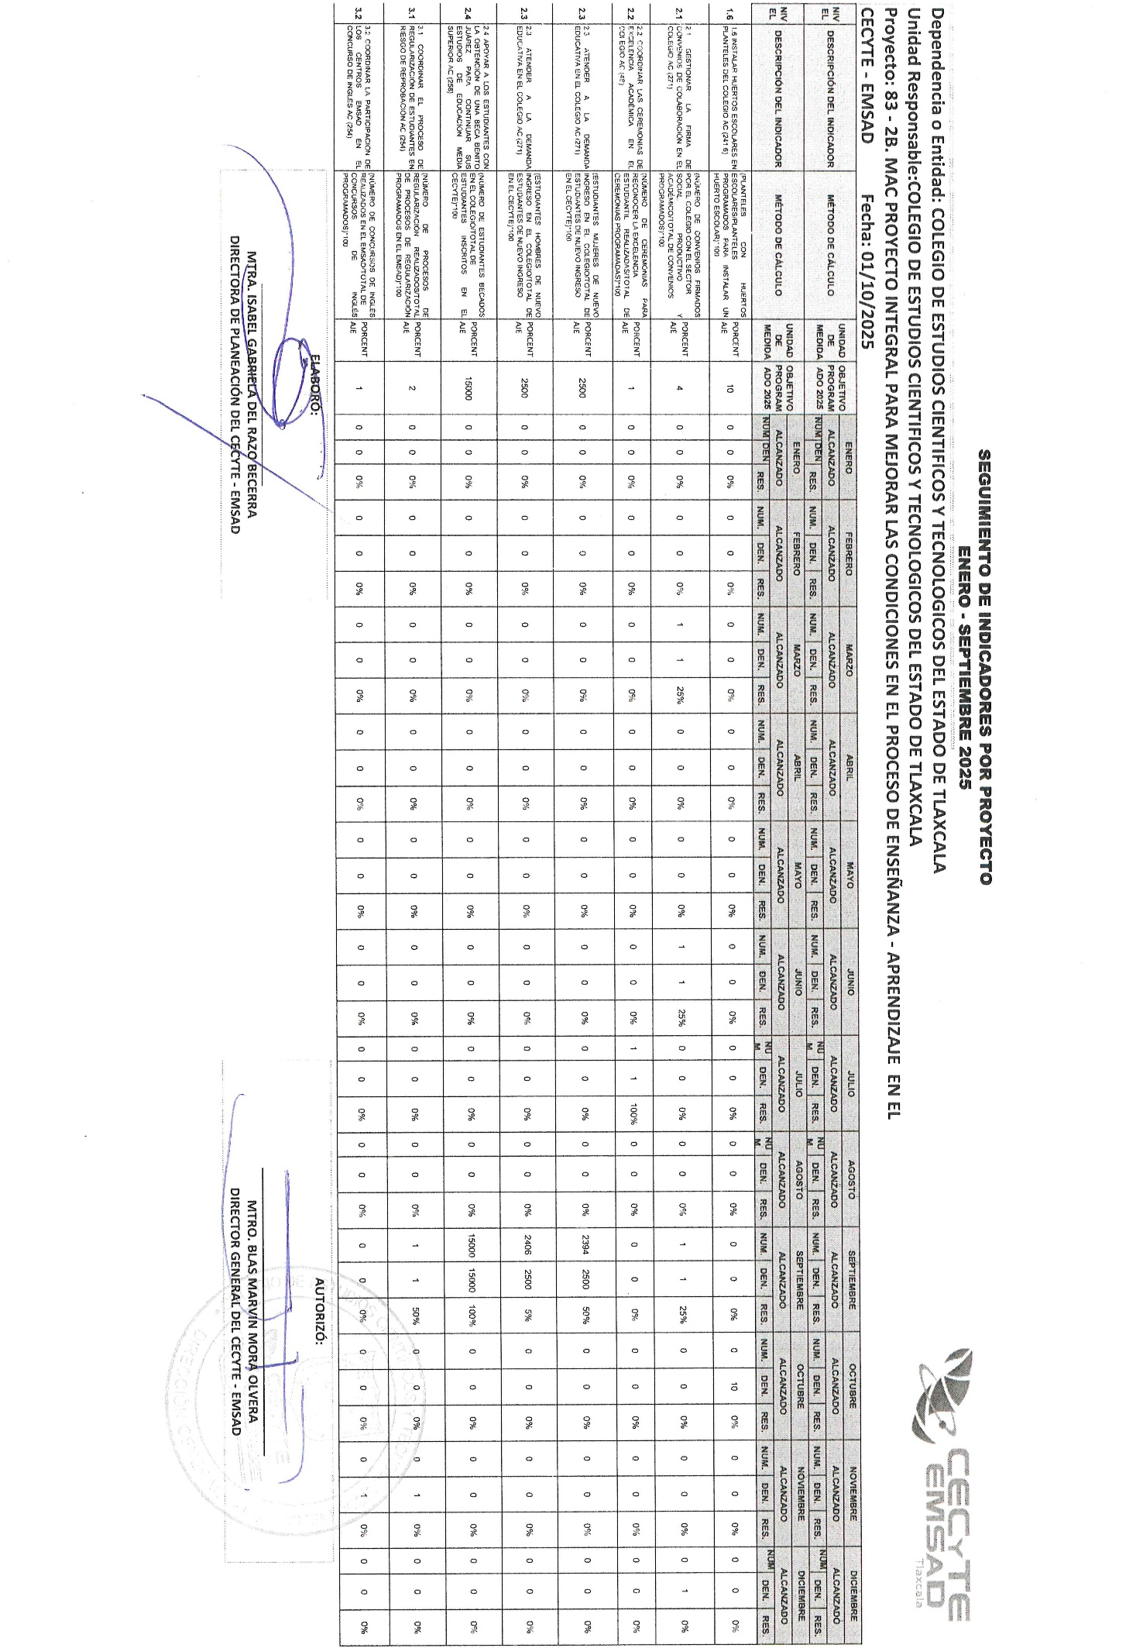

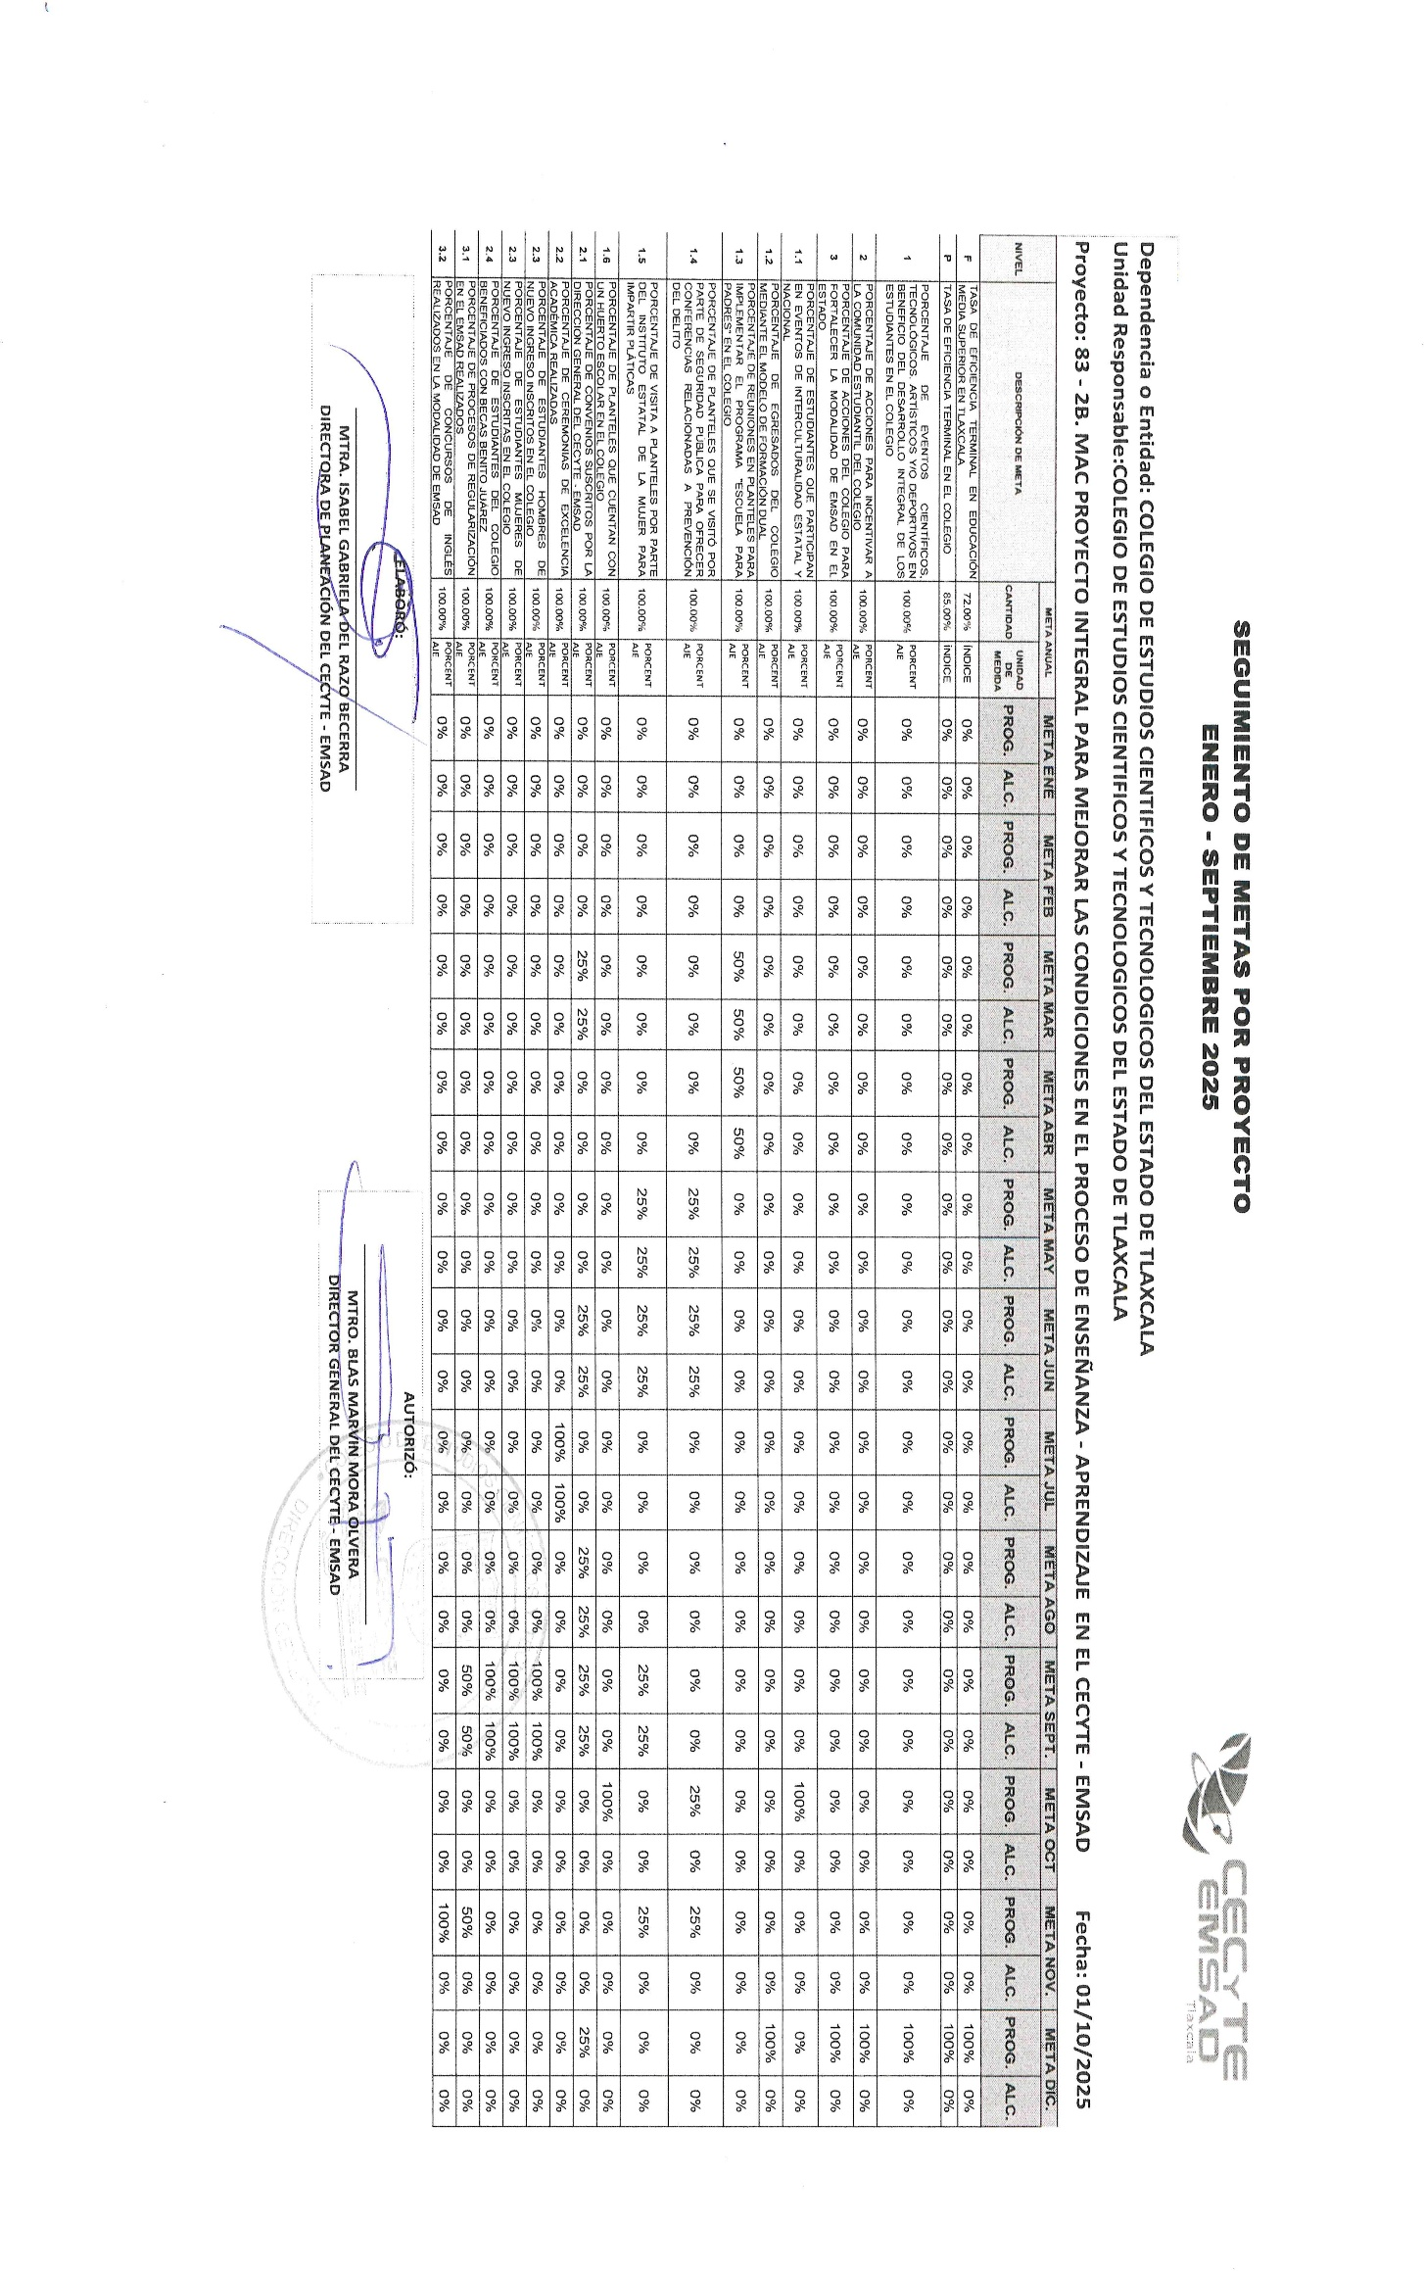

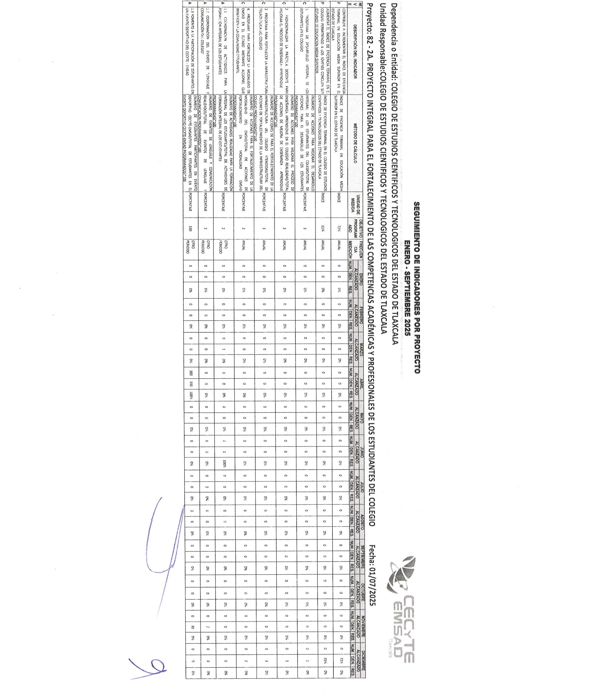

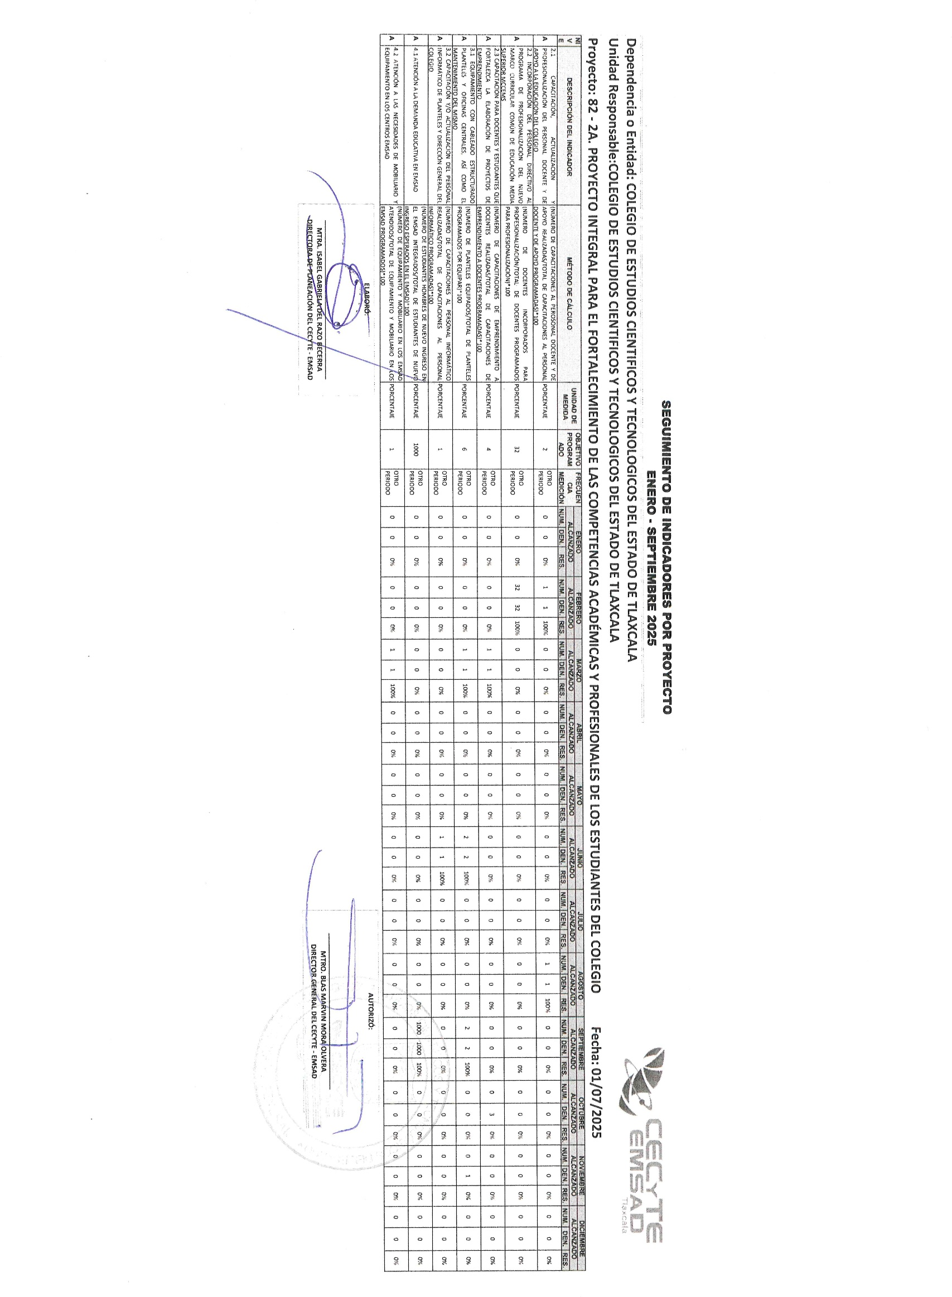

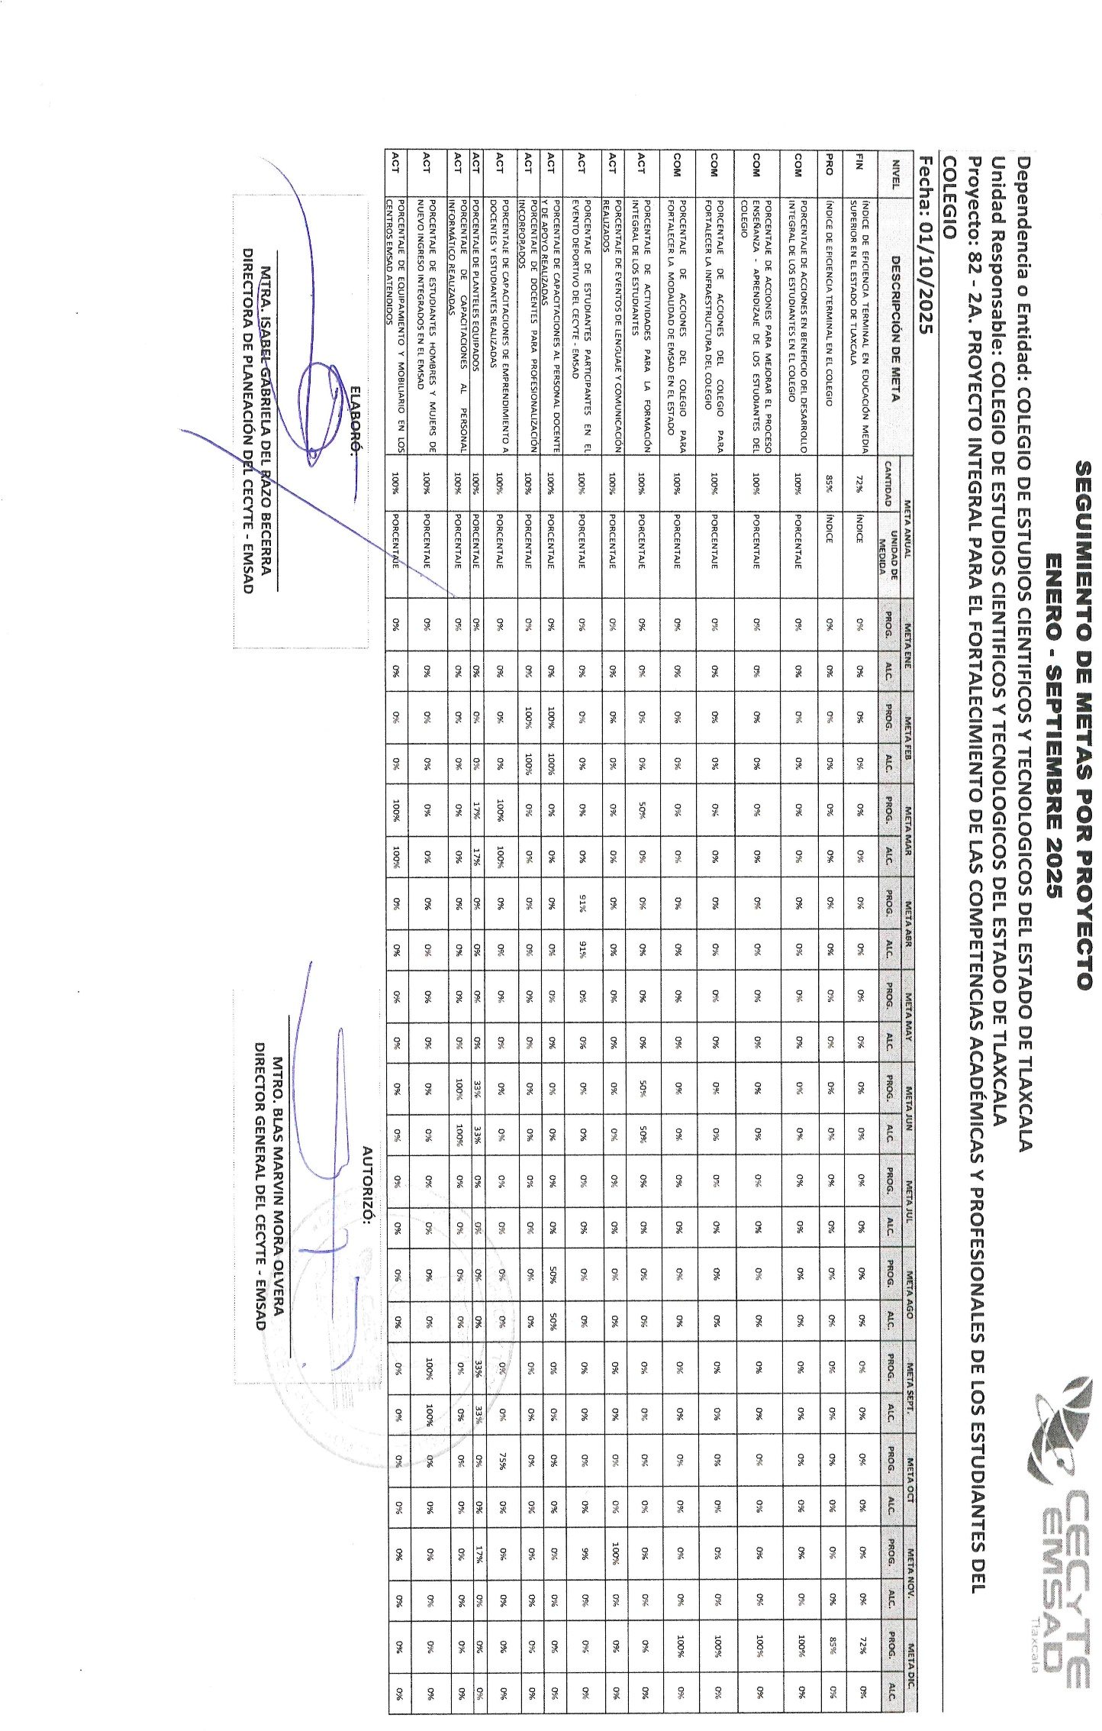

COLEGIO DE ESTUDIOS CIENTÍFICOS Y TECNOLÓGICOS DEL ESTADO DE TLAXCALA
Ayudas Sociales y Subsidios
Del 01 de julio al 30 de septiembre del 2025
(Cifras en Pesos)
CONCEPTO | AYUDA A | SUBSIDIO | SECTOR (ECONOMICO O SOCIAL) | BENEFICIARIO | CURP | RFC | MONTO PAGADO | PERIODICIDAD
4410 AYUDAS SOCIALES A PERSONAS | SIN INFORMACION QUE REVELAR |  | SECTOR SOCIAL | - | - | - | 0.00 | -
TOTAL |  |  |  |  |  |  | 0.00

_________________________________________ ______________________________________
MTRO. RAÚL RAMSÉS FLORES SOLÍS MTRO. BLAS MARVIN MORA OLVERA
DIRECTOR DE ADMINISTRACION Y FINANZAS DIRECTOR GENERAL

PROGRAMAS Y PROYECTOS DE INVERSIÓN
No. | Nombre del Proyecto o Programa | Municipio | Plantel | Descripción | Partida | Descripción de partida | Importe
 |  |  |  |  |  |  | $0.00

_________________________________________ ______________________________________
MTRO. RAÚL RAMSÉS FLORES SOLÍS MTRO. BLAS MARVIN MORA OLVERA
DIRECTOR DE ADMINISTRACION Y FINANZAS DIRECTOR GENERAL

